参考教程：The Ultimate Guide for Physics in Game Development! - YouTube
一．运动学原理：0~15：00分钟
处理运动学时，只需要知道四个属性：
X position（初始位置）：m
V velocity（速度矢量）：m/s
a acceleration（加速度，是矢量）：m/s²
T time（时间）：s
所以最终的位置=1/2 *（a）*（T²）+（V*T）+ X
举个例子：
V=100m/s+30º
V可以拆分成两个方向的力V=（100*cos30,100*sin30）
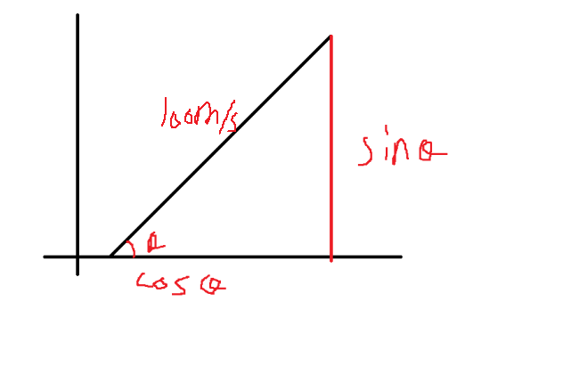
运动学的缺点没有碰撞，本质上就是使用运动学的公式每帧去算，然后改变物体的位置
如果想当以相同的初始条件相同时发射不同质量的物体时得到相同的发射轨迹，例如伽利略的球之类的，需要进行物理模拟
二．物理模拟
1.斜坡部分：https://youtu.be/3lBYVSplAuo?t=914
某个力的大小F=m（质量）*a（加速度），N=kg*m/s²（加速度单位）
所以让物体不滑动的力为F1=mg*sin*-1，如下图

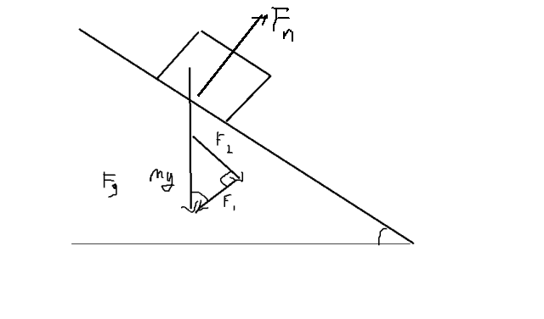
2.摩擦力部分：https://youtu.be/3lBYVSplAuo?t=1291

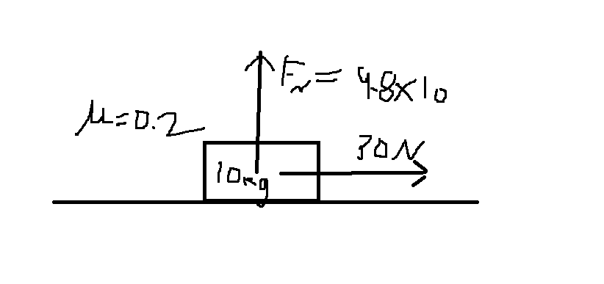
摩擦力F=μ（摩擦系数）*Fn（支持力）
例如：给一个水平30N的力，根据公式摩擦力F=0.2*9.8*10=19.6,所以得到的净力为30-19.6=10.4
其中摩擦力分为动摩擦和静摩擦，想要方便管理可以新建一个物理材质右键-》physic material
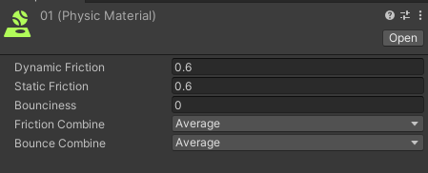
各属性的参考Unity - 手册：物理材质组件参考 (unity3d.com)
所以之前的斜面的摩擦力图应为这样：
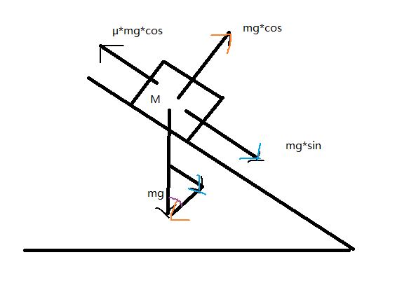
所以当μmg cos》mg sin的时候才可以使物体移动，简化一下当摩擦系数μ》tan才可以使得物体移动
2.1刚体默认的摩擦力为默认新建物理材质的摩擦力（0.6）
注：这个系数是实际中测试出来的
3.空气阻力部分：https://youtu.be/3lBYVSplAuo?t=1642
阻力公式部分
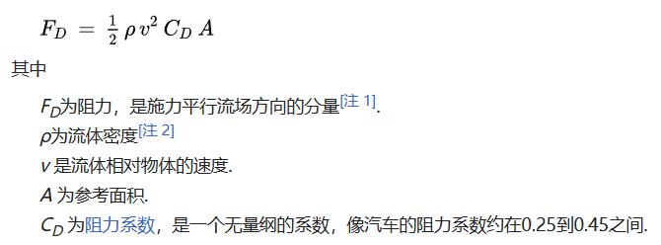
也可以看作阻力=-b或者k（与V无关的常量）*V（物体速度）
阻力的一些解释：阻力方程 - 维基百科，自由的百科全书 (wikipedia.org)

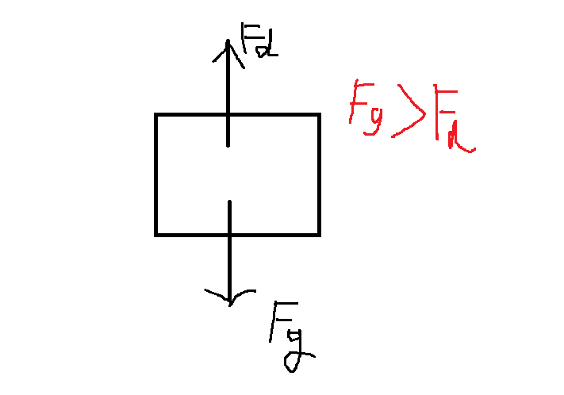
阻力就是用来抵抗运动的力，因为物体的速度接近于某个值（除非改变物体状态，）所以阻力始终接近小于物体重力，这个速度就称为物体终端速度，所以可以看似mg--bv=0
- unity中刚体Drag（空气阻力系数）https://youtu.be/3lBYVSplAuo?t=1839
但是在unity中Drag不单单是k而是k/m,可以叫做单位阻力系数
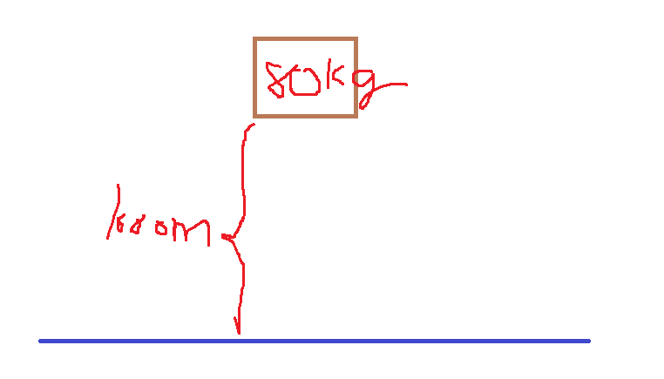
例如上图假设这个80kg的人从1000m高落下来，而它的最终速度大约是55m/s（已知），那么根据公式，mg--bv=0，得到b=14.27，所以我们在刚体重设置的Drag应为14.27/Mass（质量）=0.1784，
- 弹力
5.1非弹性碰撞
情况1
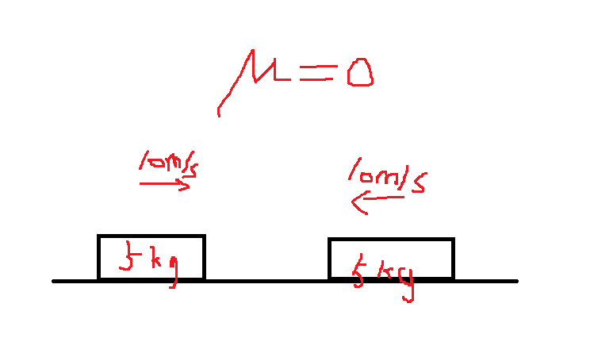
当上图两个物体碰撞根据动量的定理动量：p＝mv｛p:动量(kg/s)，m:质量(kg)，v:速度(m/s)，方向与速度方向相同｝所以两物体动量大小相等方向相反，如图。
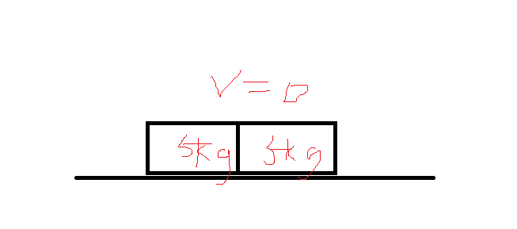
情况2
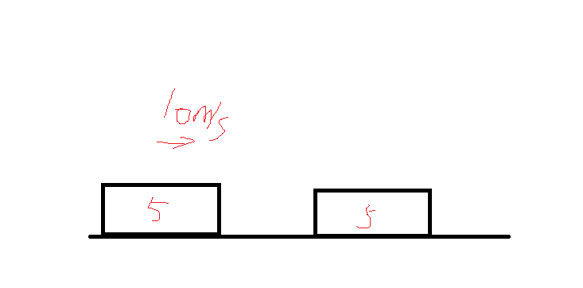
当其中一个物体是静止的时候会得到以下结果
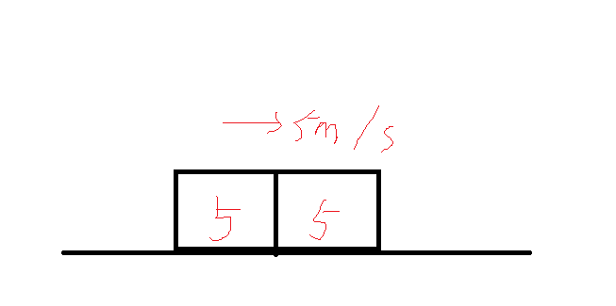
5.2弹性碰撞
在上面情况2下如果右侧物体具有完全的弹性那么效果如下
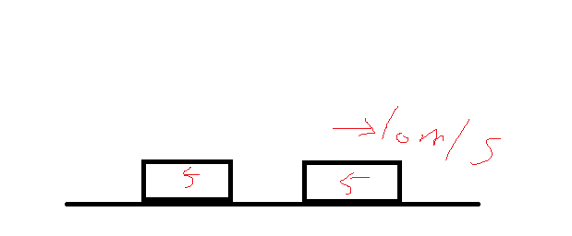
物体的弹性可以在物理材质中的Boumciness选项调节（0为没弹性1为具有完全弹性）
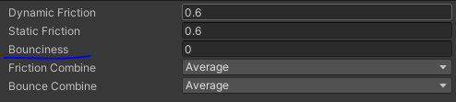
要注意的是Bounce Theshold（反弹的速度阈值）当物体的速度小于这个值的时候就不会产生弹力
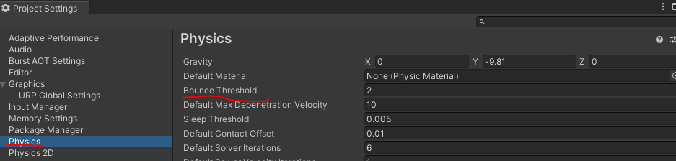

- 扭矩（就是物体围绕着轴旋转的物理量）
T（扭矩）=力的大小*力臂（力到轴之间的距离）
情况1：
例如我们施加一个垂直方向的力，所以扭矩=10N*5M=50N·m
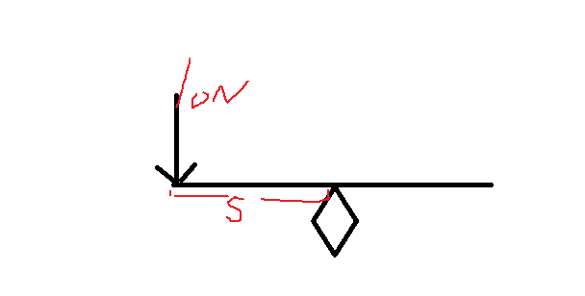
情况2：左侧的扭矩为80N·m，所以想让右侧平衡的话需要在右侧垂直反向施加40N的力才可以
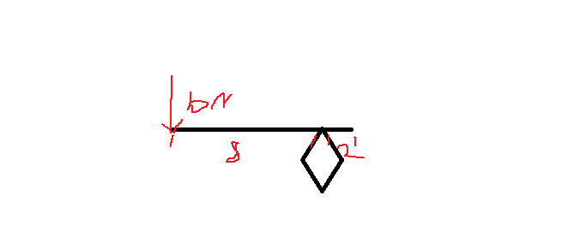
6.1扭矩是如何影响物体的旋转
T（扭矩）=I（角加速度）*α（惯性）
其中惯性是旋转轴的惯性张量的分量值，在刚体组件中可以看到这个属性（unity已经自动帮我们计算好了这个值）
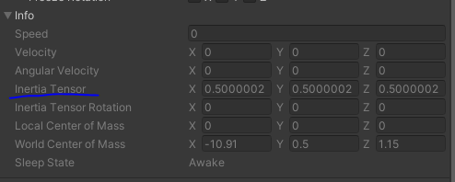
Inertia tensor：惯性张量，与物体的质量有关
如果扭矩为正将逆时针旋转，负为顺时针旋转，
注：扭矩模式与力相同
- 爆炸力
在unity中有一个控制爆炸的函数（AddExplosionForce）
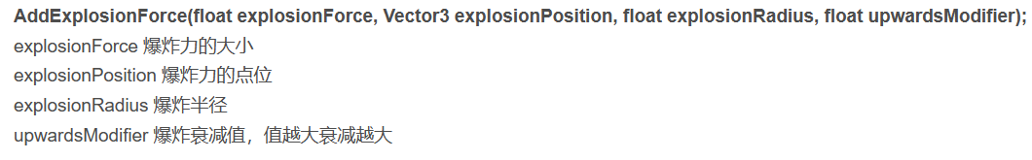本质上是有一个点作为爆炸的点，然后会计算出当刚体上最接近该点的点，然后从爆炸点到该点施加一个力，力的大小取决于爆炸中心与物体之间的距离，随着距离增加施加的力会减少
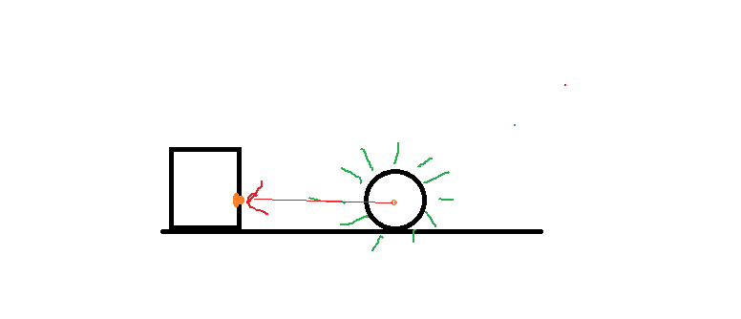
总的来说想要进行物理模拟，首先要了解你需要的效果，达成这些效果的物体会受到哪些力，将这些力按照物理学公式进行分解成不同方向的力，然后用unity中的函数等表示出来。
例如：我想将第一个例子（运动学控制的小球）改为由物理模拟

8.常用物理学公式【Unity3d游戏开发】Unity3D中常用的物理学公式 - 马三小伙儿 - 博客园 (cnblogs.com)

刚体及物理材质
9.1向刚体添加力的几种方式
unity中Rigidbody添加力的几种方式 - 剑起苍穹 - 博客园 (cnblogs.com)
9.2四种力
力和冲量的转换：冲量=力*帧率（fixed update）
速度和加速度的转换：速度=加速度*帧率（fixed update）
【Unity】[帮助文档] AddForce函数详解，参数ForceMode（Acceleration、Force、Impulse 和 VelocityChange）的选择_unity addforce_gongfpp的博客-CSDN博客

- 刚体的参数详解
Unity3D笔记第十天——刚体及物理材质_unityphysicsmaterial需要刚体吗?_九逍工作室的博客-CSDN博客
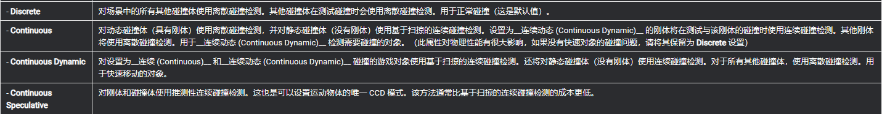
Continuous：是静态刚体被其他物体高速刚体碰撞时候开启的（被动）
Continuous Dynamic：是高速刚体去撞其他刚体时候开启的（主动）

